(

Til

Dokumenttype

Dato

Bilag 2
Kundens it-miljø

Bilag 2
Kundens it-miljø


Vejledning

Nærværende bilag beskriver Kundens it-miljø, herunder Kundens organisering omkring it-drift og projekter, Kundens it-miljøer, driftsansvar samt driftsleverandørens servicedesk. Bilaget supplerer Kontraktens bestemmelser herom.

Bilaget har karakter af en situationsbeskrivelse og fastlægger de forudsætninger, som tilbudsgiver skal lægge til grund for opfyldelse af Kontrakten.

Tilbudsgiver skal udfylde bilagets Appendiks A (Leverandørens krav til Kundens it-miljø) ved at angive, hvilke krav til Kundens it-miljø der som minimum er nødvendige for, at tilbudsgiver kan opfylde Kontraktens krav, herunder de i bilag 6 angivne servicemål.

Tilbudsgiver kan – i det omfang det vurderes relevant – angive supplerende anbefalinger til it-miljøet. Sådanne anbefalinger må dog ikke have betydning for tilbudsgivers opfyldelse af Kontrakten.

Herudover skal tilbudsgiver ikke foretage yderligere tilføjelser til eller ændringer af bilaget.
Nærværende bilag indgår i vurderingen af underkriteriet ”Kvalitet”, jf. punkt 14.1 i udbudsbetingelserne.

Indhold
1. Indledning 1
1.1 Kundens IT-miljøer 1
1.2 Kundens organisering omkring IT-drift og projekter 1
1.3 Kundens IT-miljøer 1
1.4 Server- og databaselister 2
1.5 Driftsansvar 2
1.6 Driftsleverandørens servicedesk 4
1.7 Bestillinger og frister 5
1.7.1 Bestilling 5
1.7.2 Anmodning om implementering af patches, releases eller versioner til Løsningen 5
2. Appendiks A - Leverandørens krav til Kundens it-miljø 6

Indledning

Kundens IT-miljøer

Kunden har outsourcet både IT-drift og -udvikling, hvilket betyder, at begge dele leveres af eksterne leverandører. Dette afsnit giver et indblik, hvordan Kunden har indrettet sin it-drift.

Kundens organisering omkring IT-drift og projekter

Lægemiddelstyrelsen har en dedikeret afdeling, IT og Digital Udvikling (ITD). ITD har til opgave at varetage it-projektledelse, it-arkitektur, kontraktstyring inden for it-services og drift. Informationssikkerhed er organiseret under Direktionssekretariatet.

En af ITD's opgaver er at foretage leverandørstyring af driftsleverandørerne. ITD modtager rapporter om overholdelse af serviceniveauaftaler, ændringer i kapacitetsbelastning, sikkerhedshændelser osv. på månedlig basis.

Kundens IT-miljøer

Størstedelen af Kundens it-drift varetages af Kundens primære driftsleverandør Aeven, og driften foregår i et konventionelt 2 site/driftscenter setup, hvor der opereres med tre segmenterede it-miljøer:

- Brugertestmiljø: Bruges til test og modning af systemkomponenter. Brugertestmiljøet anvendes til forskellige testforløb, der fører frem til ”go” for idriftsættelse i stagingmiljøet.

- Stagingmiljø (præ-produktionsmiljø til validering før idriftsættelse): Fungerer som en reduceret version af produktionsmiljøet, hvor driftsleverandøren gennemfører en Operational Accept Test (OAT-test) for at sikre driftsmodenhed inden endelig implementering i produktionsmiljøet.

- Produktionsmiljø: Benævnes også det primære miljø, og er udelukkende til drift af løsninger i produktion. De to øvrige miljøer (brugertestmiljø og stagingmiljø) benævnes under ét sekundære miljøer, da de alene benyttes til udviklings- og testformål.

Med ”segmenterede” menes, at miljøerne er sikret imod kommunikation på tværs af miljøerne og dermed imod sammenblanding af testdata og produktionsdata. Miljøerne består af primært virtuelle servere og få fysiske servere. Kundens miljøer er bevidst overvejende virtuelle, og består samlet af i omegnen af 200 servere, hvor hovedparten er baseret på Windows og en lille del på Red Hat Enterprise Linux operativsystem. W2K16 og Linux8.x er ved at blive løftet til W2K22 og 9.x, W2K25 er under drøftelse. Linux 10.x er endnu ikke i pipeline.

- Windows Server 2025 (LTSC), minimum Windows Server 2022
- Red Hat Enterprise Linux 8
- Red Hat Enterprise Linux 9 *)

Standard database oprettes på Database Hotel med MSSQL 2022, minimum MSSQL 2019. Der findes 2 systemer, som benytter Oracle Database, men dette ønskes omlagt når muligt, og der findes DB2 databaser, som omlægges i faser.

På produktionsmiljøet er oppetid og driftsstabilitet aftalt med driftsleverandøren som værende “Guld-niveau”, hvilket vil sige 99,9% oppetid.

På brugertest-og stagingmiljøerne er oppetid og driftsstabilitet aftalt med driftsleverandøren som værende “Bronze-niveau”, hvilket vil sige 98% oppetid.

Forretningskritiske systemer opsættes hvis muligt via LB(Load-Balancer) med servere/noder i hvert sit Site/Driftscenter, og implementeres i alle 3 miljøer. Den udbudte Løsning vurderes som et forretningskritisk system.

Server- og databaselister

Miljøerne til Løsningen skal bestykkes ud fra server og database i nedenstående lister.

Database:

- Microsoft sql-hotel (2019/2022)

Servere:

Ydelseskategori | Ydelsesområde | Betegnelse
Infrastruktur Services | Server-as-a-service | Fysisk Windows/Linux server / Etablering (x86_64)
Infrastruktur Services | Server-as-a-service | Virtuel Windows / Linux server / Etablering (x86_64)
Infrastruktur Services | Server-as-a-service | Fysisk Unix / Linux server / Etablering (POWER)
Infrastruktur Services | Server-as-a-service | Virtuel Unix / Linux server / Etablering (POWER)

Ydelseskategori | Ydelsesområde | Betegnelse
Platform Services | Serverdrift | Windows Server - Datacenter Edition
Platform Services | Serverdrift | Windows Server - Standard Edition
Platform Services | Serverdrift | Windows Server - Essentials Edition
Platform Services | Serverdrift | Linux Server - RedHat Enterprise / Etablering

Driftsansvar

Kundens miljøer er opbygget efter et lagdelingsprincip, som er standarden for ansvarsfordeling hos Kundens it-miljøer.

It-miljøerne er inddelt i flere lag, som har betydning for placering af vedligeholdelsesansvaret. Lægemiddelstyrelsens driftsleverandør har driftsansvaret for alle lag.

Ansvaret for applikationsvedligeholdelse, videreudvikling og support påhviler de enkelte udviklingsleverandører, inklusive medansvar til Patch og Life Cycle Management (LCM) af kravet Middleware, Runtime og Plugins.
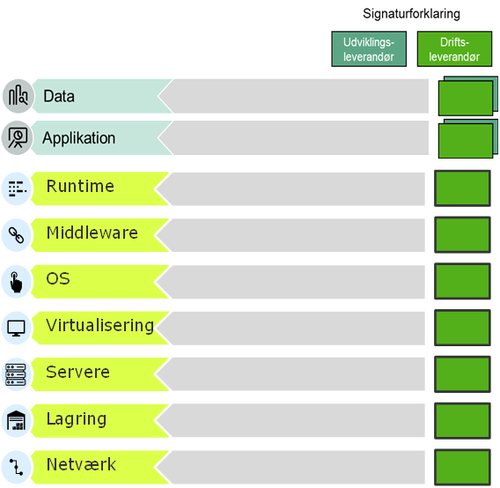

Kun driftsleverandøren har adgang til Kundens staging og produktionsmiljø, mens alle leverandører har adgang til Kundens brugertestmiljø. Basis og delte services samt servere er det også kun driftsleverandøren, som har adgang til (eks. AD, Database Hotel/Instanser, Fil-Hotel).

Hvis det undtagelsesvist er nødvendigt for en leverandør at tilgå staging- eller produktionsmiljøet, kan dette ske via skærmdeling via driftsleverandøren.

Følgende flowdiagram illustrerer, hvordan Leverandøren skal indgå i Kundens drifts-setup og samarbejde med driftsleverandøren:

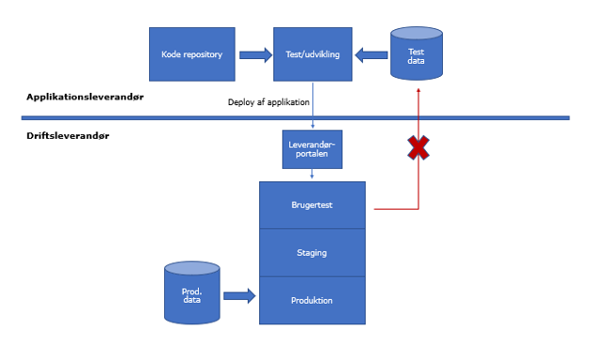

Driftsleverandørens servicedesk

Kundens driftsleverandør driver en service desk, som modtager alle henvendelser fra Kundens medarbejdere, og fordeler dem til de relevante leverandører. Organiseringen er illustreret nedenfor:
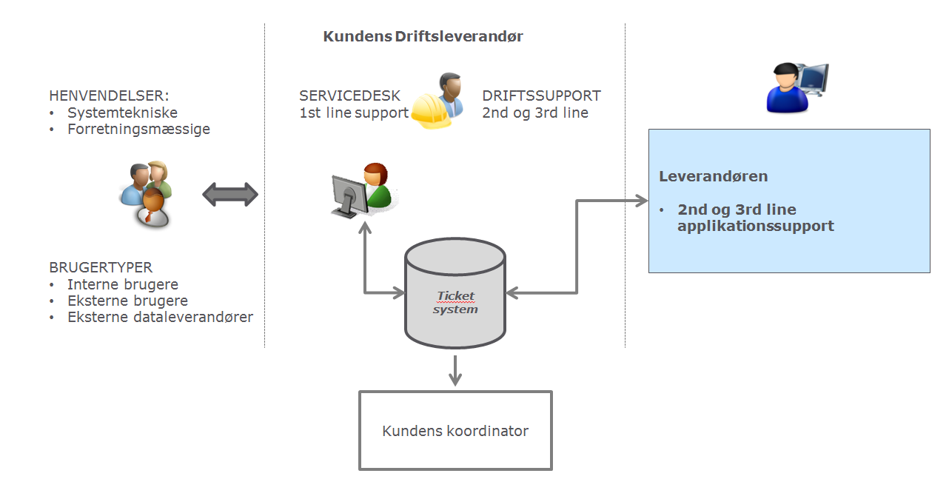

Alle brugerhenvendelser fra Kundens medarbejdere rettes til servicedesken, som derfra har pligt til at følge op overfor alle applikations- og systemleverandører, når det gælder 2. line behandling.

Driftsleverandøren skal regelmæssigt indhente status for brugerhenvendelsen, hvis der ikke sker opdatering på sagen. Denne fremgangsmåde er ens for næsten alle Kundens systemer.

Kundens applikations- og systemleverandører skal i dette setup udelukkende tage sig af supporthenvendelser, som driftsleverandøren har videresendt fra Kundens medarbejdere. Der forekommer ikke sager fra eksterne slutbrugere, såsom dyrlæger og apoteker.

Bestillinger og frister

Bestilling

Ved bestilling af servere, databaser mv. skal der udfyldes en bestillingsformular til Kundens driftsleverandør. Dette gælder både ved etableringen af Løsningen og ved efterfølgende ændringer i kontraktperioden.

Bestillingsformularen udfyldes typisk i et samarbejde mellem Kunden, Leverandøren og driftsleverandøren.

På baggrund af bestillingsformularen vurderer Kundens driftsleverandør bestillingen og vender tilbage med en løsningsbeskrivelse, der også indeholder et tidspunkt for, hvornår opgaven kan udføres.

Anmodning om implementering af patches, releases eller versioner til Løsningen

Såfremt Leverandøren ønsker at foretage implementering af patches, releases eller versioner til Løsningen, skal dette ske via bestilling hos Kundens driftsleverandør.

Anmodningen rettes til Kunden, der varetager selve bestillingen hos driftsleverandøren i samarbejde med Leverandøren. Anmodningen skal ledsages af et Deployment-dokument.

Leverandørens anmodning skal indeholde nedenstående informationer:

- Ønsket dato for deploy til stagingmiljø
- Ønsket Dato for deploy til produktionsmiljø
- Kontaktinformationer på relevante personer hos Leverandøren.
- Releasepakke (dokumentation, kode-filer, scripts mm.)

Der gælder følgende tidsfrister for anmodningen:

Minimum antal Arbejdsdage inden offentliggørelse | Hvad | Modtager
12 Arbejdsdage (stagingmiljø og produktionsmiljø) | Varsling af patch, release eller version inkl. Deployment-dokumentet | Kunden
10 Arbejdsdage (stagingmiljø og produktionsmiljø) | Deployment-dokumentet, Scripts, filer mm. | Driftsleverandøren

Appendiks A - Leverandørens krav til Kundens it-miljø

[I dette appendiks skal tilbudsgiver angive de dimensioneringskrav til Kundens it-miljø, som tilbudsgiver vurderer nødvendige for at kunne opfylde Kontraktens krav, herunder de i bilag 6 angivne servicemål.

Tilbudsgivers angivelser skal tage udgangspunkt i det it-miljø og den driftsmodel, der er beskrevet i nærværende bilag. Tilbudsgiver skal således alene angive krav, som går ud over eller afviger fra de forudsætninger vedrørende Kundens it-miljø og drifts-setup, som Kunden har oplyst.

Tilbudsgiver skal angive krav til dimensionering og kapacitet i relation til de dele af Kundens it-miljø, som er nødvendige for drift af den tilbudte løsning i relation til følgende Kundens it-miljøer:

- Brugertestmiljø
- Stagingmiljø
- Produktionsmiljø

For hvert af ovenstående miljøer skal tilbudsgiver opliste antal og art af eventuelle licenser, servere og webservere, databaser samt storage, i det omfang disse forudsættes stillet til rådighed af Kunden eller i øvrigt stiller krav til Kundens it-miljø. Hvis tilbudsgivers krav til dimensionering og kapacitet ikke er ens for brugertestmiljø, stagingmiljø og produktionsmiljø, skal kravene angives særskilt for hvert miljø.

Tilbudsgiver skal desuden kort beskrive de væsentligste forudsætninger, der ligger til grund for de angivne krav til dimensionering og kapacitet, herunder forudsætninger vedrørende belastning, datamængder og anvendelse.

Hvis tilbudsgiver ikke vurderer, at der er behov for yderligere krav til Kundens it-miljø ud over de i nærværende bilag beskrevne forudsætninger, skal dette udtrykkeligt angives.

Brugertestmiljø

Tilbudsgiver skal beskrive sine krav til Kundens etablering og opsætning af et brugertestmiljø.

Brugertestmiljøet skal være etableret således, at Løsningens opsætning i det væsentlige svarer til det senere produktionsmiljø, så miljøet kan anvendes til realistisk afprøvning, test og validering af Løsningens funktionalitet og samspil med de relevante integrationer.

Brugertestmiljøet forudsættes at kunne anvendes i hele Kontraktens løbetid, og tilbudsgiver skal derfor beskrive eventuelle krav til vedvarende tilgængelighed, vedligeholdelse, opdatering og kapacitet, som er nødvendige for, at miljøet kan understøtte de aftalte test- og verifikationsaktiviteter.

Stagingmiljø

Tilbudsgiver skal beskrive sine krav til Kundens etablering og opsætning af et stagingmiljø.

Stagingmiljøet skal være etableret således, at Løsningens opsætning svarer til det senere produktionsmiljø, herunder med hensyn til relevante tekniske komponenter, konfigurationer og integrationer i det omfang dette er nødvendigt for at kunne gennemføre afprøvning og verifikation forud for idriftsættelse.

Stagingmiljøet forudsættes at kunne anvendes i hele Kontraktens løbetid, og tilbudsgiver skal derfor beskrive eventuelle krav til drift, tilgængelighed, kapacitet og vedligeholdelse, som er nødvendige for miljøets fortsatte anvendelse.

Produktionsmiljø

Tilbudsgiver skal beskrive sine krav til Kundens etablering og opsætning af produktionsmiljøet.

Produktionsmiljøet skal være dimensioneret og konfigureret således, at Løsningen kan drives stabilt og sikkert i overensstemmelse med Kontraktens krav, herunder de aftalte servicemål.

Tilbudsgiver skal beskrive de krav til produktionsmiljøet, som er nødvendige for Løsningens drift, herunder krav vedrørende servere, webservere, databaser, storage, netværk, kapacitet, performance, redundans, overvågning og øvrige tekniske komponenter eller forudsætninger, som Kunden skal stille til rådighed eller understøtte i sit it-miljø.

Tilbudsgiver skal desuden beskrive de væsentligste forudsætninger, der ligger til grund for de angivne krav til produktionsmiljøet, herunder forudsætninger vedrørende belastning, samtidige brugere, datamængder, transaktionsomfang, integrationer, oppetid og øvrige forhold af betydning for den løbende drift af Løsningen.]

